IMI HEIMEIER Bypass-T-Stück DN 15, mit Schraubnippel, Messing vernickelt

IMI Hydronic Engineering Deutschland

Eigenschaften

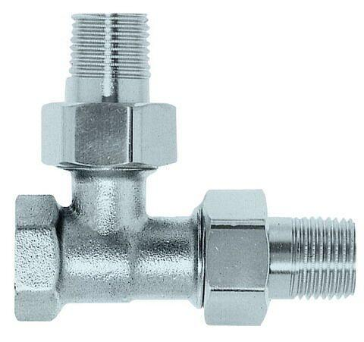

GTIN:

4024052222117

HAN:

4154-02.000

Nenndruckstufe

PN 10

Oberfläche

vernickelt

Werkstoff

Bronze

Nenndurchmesser DN

DN 15

kvs-Wert (m³/h)

1,45

max. Mediumtemperatur (Dauerbetrieb) (°C)

-153,15